足球可视化网站

1，球队选择栏
2，球场仪表盘
3，球员信息栏
基本信息-文字形式
-头像、姓名、国籍、球队、位置、年龄、身高
主要能力指标-
雷达图形式：即如下，包含各指标名称，具体得分（rank计算可结合全部球员的该指标实行赋分制1-100）
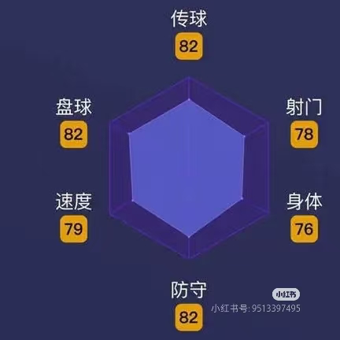
字段：体力, 射门，控球，传球，防守 + 特殊指标
雷达图交互方式：鼠标悬停则该指标凸显并展示计算该指标所需的具体数值（即计算该指标下所有初级字段的数值）；
- 球队信息栏（基本信息-文字形式）
- 球队贡献度面积树状图
形状：3D圆形足球
内容：
展示守门员；中后卫；边后卫；防守型中场；普通中场；攻击型中场；前锋这7类。每类都占1/7的球体表面积（类似橘子的划分方式）
每类中的球员都以类似下图的不规则形状的形式展示该球员的头像
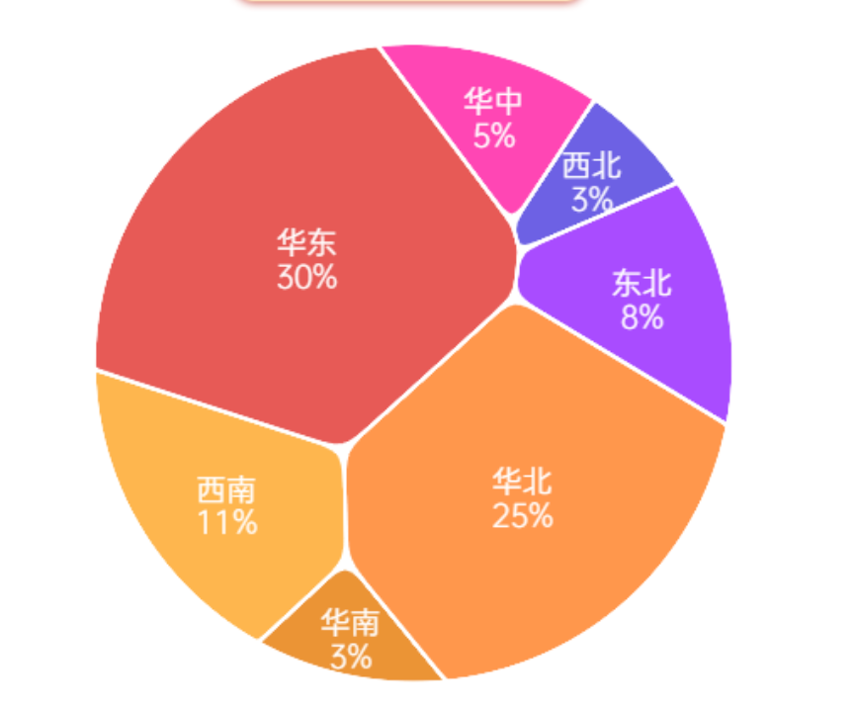
交互方式：
过滤器可选择不同位置的球员（7个区域），选择该位置后，该位置球员凸显（亮起来），其余未被选中的球员黯淡；
鼠标可以拽动足球，实现足球转动（类似地球）；
鼠标悬停在球员头像上，则展示该球员的姓名和贡献度数值；
（如果有时间进行的优化：选择区域后，球体自动转到该区域为中心的角度）

- 薪资的简单可视化
柱状图形式（即一个柱体上面对应一个头像）
交互方式：
鼠标悬停，则颜色加深并展示球员姓名和薪资数值
（如果有时间可以进行的优化，设置一个过滤器，用户可以选择展示前10，前20，前30）
- 最终的性价比图
散点热力图形式（薪资为横轴，贡献度为纵轴）
即优先按照全部球员的薪资和贡献度构建线性拟合线（y=ax+b形式）
拟合线以上为蓝色，拟合线以下为红色
距离拟合线越远颜色越深

交互形式：
鼠标悬停在该点，展示球员头像，姓名，贡献度，薪资

